Московский государственный технический университет им. Н.Э. Баумана

Факультет «Информатика и системы управления»

Кафедра «Системы обработки информации и управления»

**Курсовая работа по дисциплине**

**«Методы машинного обучения»**

**на тему:**

**«Определение диабета на основе диагностических измерений»**

**ИСПОЛНИТЕЛЬ:**

Ханмурзин Т.И. ИУ5-31М

_____________________

"__"___________2021 г.

Москва 2021

# Оглавление

Оглавление 2

Задание 3

Подготовка данных 4

Загрузка датасета книг 4

Устранение пропусков данных 4

Обработка нестандартного признака **Ошибка! Закладка не определена.**

Обработка категориальных признаков 5

Нормализация числовых признаков 6

Масштабирование признаков 6

Отбор признаков 7

Результат работы моделей 8

AutoML 9

# Задание

1. Поиск и выбор набора данных для построения модели машинного обучения. На основе выбранного набора данных строится модель для задачи классификации.
2. Для выбранного датасета решить следующие задачи:
   1. устранение пропусков в данных;
   2. кодирование категориальных признаков;
   3. нормализацию числовых признаков;
   4. масштабирование признаков;
   5. обработку выбросов для числовых признаков;
   6. обработку нестандартных признаков (которые не является числовым или категориальным);
   7. отбор признаков, наиболее подходящих для построения модели;
3. Обучить модель и оценить метрики качества для двух выборок:
   1. исходная выборка, которая содержит только минимальную предобработку данных, необходимую для построения модели (например, кодирование категориальных признаков).
   2. улучшенная выборка, полученная в результате полной предобработки данных в пункте 2.
4. Построить модель с использованием произвольной библиотеки AutoML.
5. Сравнить метрики для трех полученных моделей.

# Подготовка данных

## Загрузка датасета

Используется датасет пациенток от 21 лет из Национального института диабета, болезней органов пищеварения и почек. Цель набора данных – определить, есть ли у пациента диабет, на основе определенных диагностических измерений, включенных в набор данных.

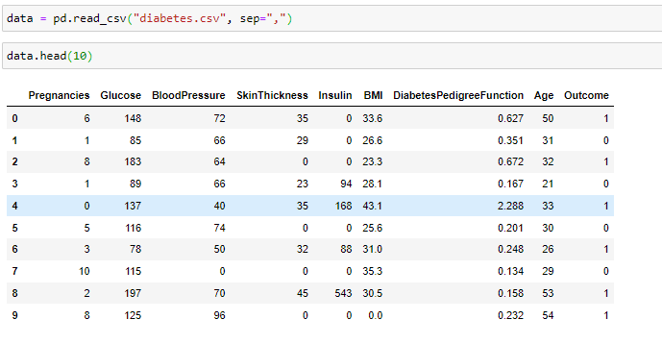

## Устранение пропусков данных

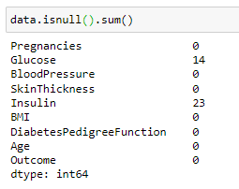

С помощью функции impute_column убираем пропуск по каждому признаку.

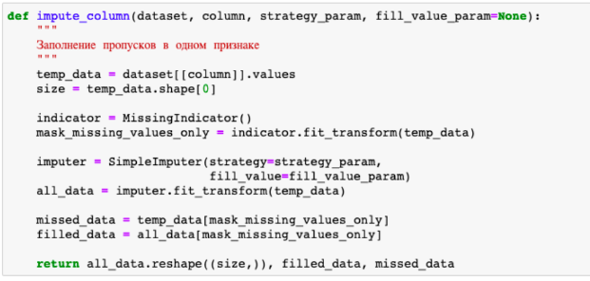

Колонки заполнены.

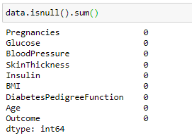

## Обработка категориальных признаков

Датасет не содержит категориальных признаков.

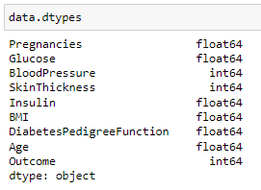

## Нормализация числовых признаков

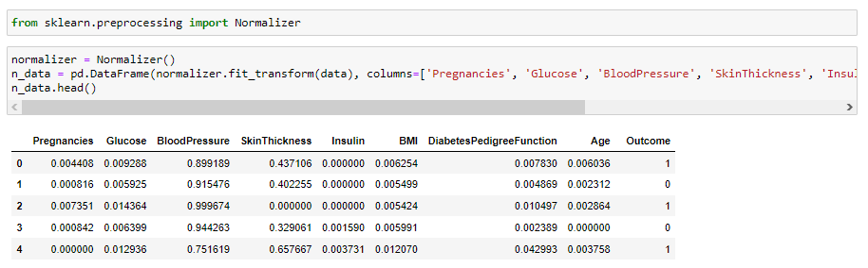

## Масштабирование признаков

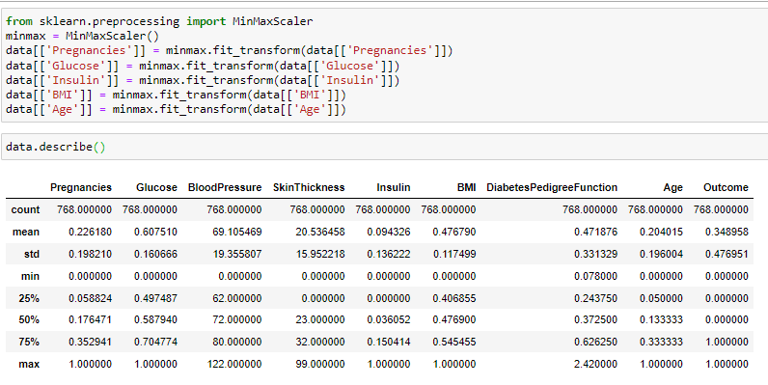

## Отбор признаков

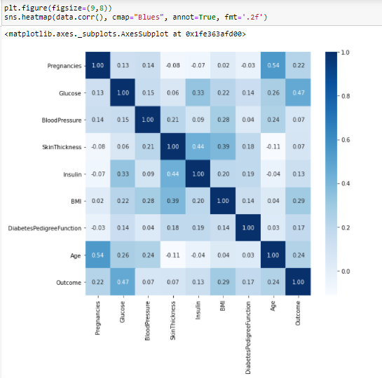

Выберем признаки не отталкиваясь от субъективного мнения с помощью ExhaustiveFeatureSelector.

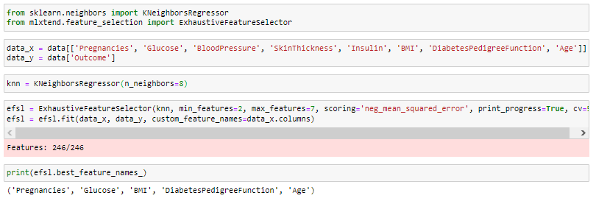

# Результат работы моделей

При подготовленных данных:

LinR – 87,5232%

KNeighborsClassifier – 79,4363%

Tree – 88,2384%

GB – 87,6372%

RandomForestClassifier – 88,2785%

Если данные не подготовлены:

LinR – 72,4783%

KNeighborsClassifier – 63,8842%

Tree – 73,5374%

GB – 72,9456%

RandomForestClassifier – 76,2345%

# AutoML

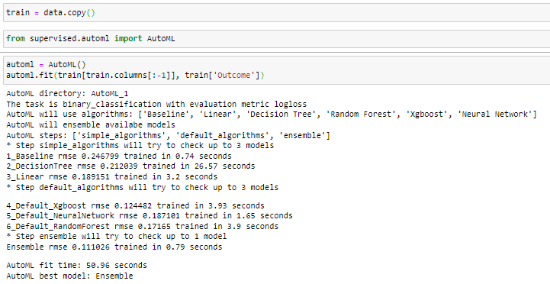

Для полностью подготовленного датасета точность Ансамблевой модели составляет ~88,8% при обучении самой AutoML в 50.96 секунд, хороший результат для таких данных.

**Выводы**

Можно сделать вывод, что предобработка данных очень важна для решения задач машинного обучения, это доказывают результаты оценки точности обучения.

**Список источников**

1. Методы машинного обучения. Лекции. Московский государственный технический университет имени Н.Э.Баумана. Автор: Гапанюк Ю.Е. - 2021